Санкт-Петербургское государственное бюджетное профессиональное образовательное учреждение Политехнический колледж городского хозяйства

Программный модуль «Учет абитуриентов»
наименование ИС
Техническое задание
на 12 листах

Специальность: 09.02.07 — Информационные системы и программирование

СОГЛАСОВАНО
__________Левит Л.В.
Фио преподавателя
Выполнил(а):
Группа: ИП-23-3
Каменский Илья Андреевич
Фио студента

Введение
В сфере высшего и среднего профессионального образования ключевым аспектом деятельности приемной комиссии является эффективное управление потоком абитуриентов и обработка их данных. Процесс традиционно начинается с подачи заявления, содержащего личные данные абитуриента, информацию о выбранной форме обучения и результаты единого государственного экзамена (ЕГЭ), и завершается формированием рейтинговых списков и приказов о зачислении.
Для автоматизации этого процесса, повышения точности учета данных и скорости формирования отчетности необходимы специализированные программные решения.
Программный модуль «Учет абитуриентов» предназначен для автоматизации обработки заявлений в приемных комиссиях учебных заведений. Он призван упростить и стандартизировать процессы регистрации поступающих, учета поданных заявлений и формирования конкурсных списков. Основными функциональными возможностями модуля являются: ведение базы данных абитуриентов, расчет суммарного балла ЕГЭ и автоматическое формирование рейтинга по выбранным специальностям. Данная разработка займет место среди базовых систем операционного учета, фокусируясь на решении конкретных задач приемных кампаний учебных заведений.

Основания для разработки
Приказ по СПб ГБПОУ «Политехнический колледж городского хозяйства» № ____ от «__» _______ 20__ года.

Назначение разработки

Функциональным назначением программного модуля «Учет абитуриентов» является автоматизация процессов приема и обработки заявлений, ведения базы данных поступающих и формирования конкурсных рейтинговых списков. Модуль предоставляет пользователю возможности по созданию, хранению, поиску и редактированию анкет абитуриентов, а также автоматическому расчету суммарного балла за экзамены.

Программа предназначена для использования сотрудниками приемной комиссии, секретарями и администраторами учебных заведений.

Требования к программе

3.1. Требования к функциональным характеристикам
Данный программный модуль должен удовлетворять следующим требованиям:
- Хранить базу данных абитуриентов, содержащую сведения о них (ФИО, пол, дата рождения);
- Хранить базу поданных заявлений, каждое из которых должно быть связано с абитуриентом и содержать информацию о форме обучения;
- Реализовывать возможность добавления, редактирования и удаления данных абитуриентов и их заявлений;
- Указывать для каждого абитуриента перечень сданных экзаменов (ЕГЭ или вступительные испытания) с количеством баллов по каждому предмету;
Входные данные:
- Данные об абитуриенте (ФИО, пол, дата рождения…);
- Команда пользователя на формирование рейтингового списка.
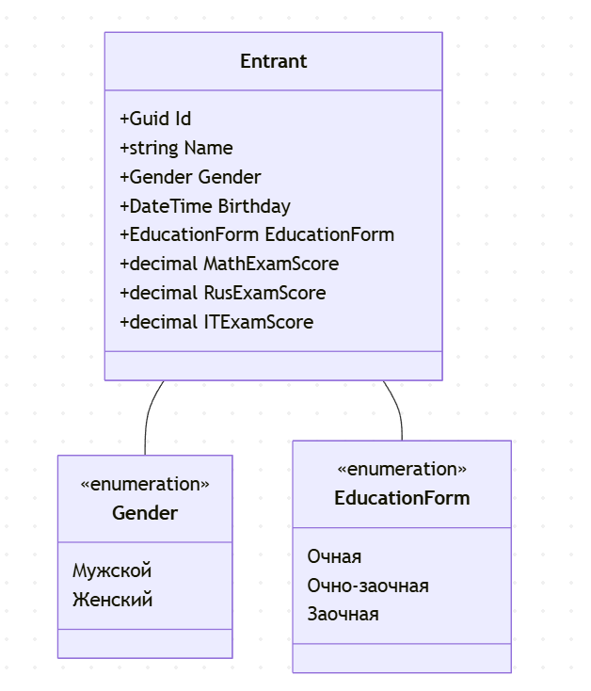
Выходные данные:
- Рейтинговый список абитуриентов
  - Требования к надёжности
Программа имеет следующие требования к надежности:
- Корректная обработка ошибок недоступности файлов;
- Авторизация пользователей по логину и паролю;
- Хранение паролей согласно стандарту PBKDF2 с псевдослучайной криптографической хеш-функцией HMAC-SHA1.
  - Условия эксплуатации
При работе с программой должны соблюдаться условия эксплуатации IBM PC-совместимых компьютеров:
- Температура окружающей среды от +10 до +35 С;
- Атмосферное давление от 630 до 800 мм ртутного столба;
- Относительная влажность воздуха не более 80 %;
- Степень запылённости воздуха не более 0.75 мг/м3;
- Отсутствие химически активных паров, газов и дым.
  - Требования к составу и параметрам технических средств
Для корректного функционирования данной разработки необходимо наличие следующих технических средств:
- Персональный компьютер;
- Монитор;
- Клавиатура;
- Манипулятор типа «мышь».
  - Требования к информационной и программной совместимости
Программа должна быть разработана как клиентское приложение с базой данных SQLite, предназначенное для работы под управлением операционной системы Windows 10.
Программный язык C# версии 9.0
Библиотеки .NET 8.0

Требования к программной документации
В процессе проектирования должны быть разработана пояснительная записка (с необходимыми приложениями).

Стадии и этапы разработки
5.1. Стадия разработки «Технический проект»
- Разработка технико-экономического обоснования;
- Разработка структуры и определение формы представления входных и выходных данных;
- Разработка алгоритма решения задачи;
- Разработка структуры программы;
- Окончательное определение конфигурации технических средств;
- Разработка пояснительной записки;
- Согласование и утверждение технического проекта.

5.2. Стадия разработки «Рабочий проект»
- Программирование и отладка программы;
- Разработка программных документов в соответствии с требованиями ГОСТ 19.101 – 77;
- Разработка и согласование программы и методики испытаний;
- Проведение предварительных приемо-сдаточных испытаний;
- Корректировка программы и программной документации по результатам испытаний.

5.3. Стадия разработки «Внедрение»
- Подготовка и передача программы и программной документации для сопровождения;
- Оформление и утверждение акта о передаче программы на сопровождение.

Перечень графических материалов
Для данной разработки следует подготовить следующие графические материалы:
- Схему базы данных;
- Схему взаимодействие модулей программы. 